SGED como herramienta innovadora en la educación
SGED as an Innovative Tool in Education

Rosa María Michel Nava
Departamento de Sistemas y Computación, Instituto Tecnológico de Ciudad Guzmán, México
michel91_3@hotmail.com
Cynthia Alejandra Martínez Pinto
Departamento de Sistemas y Computación, Instituto Tecnológico de Ciudad Guzmán, México
cynthia_amp@hotmail.com
María de Jesús Cárdenas Chávez
Finanzas del Departamento de Ciencias Económico Administrativas, Instituto Tecnológico de Ciudad Guzmán, México
noniss@hotmail.com

Resumen
En la actualidad las Tecnologías de la Información y Comunicación (TIC) se aplican en muchos ámbitos de la vida cotidiana y la educación no es la excepción.
En el Instituto Tecnológico de Ciudad Guzmán (ITCG) se desarrolló un Software Generador de Estrategias Didácticas de Enseñanza-Aprendizaje, denominado SGED.
Este software tiene como objetivo ingresar información sobre determinada asignatura y, con ella, generar distintas estrategias como: mapas conceptuales, mapas mentales o actividades lúdicas, entre otras; que hagan más sencillo y atractivo brindar y asimilar los conocimientos, aprovechando el uso de la tecnología, dado que está orientado a utilizarse en cualquier dispositivo de cómputo o móvil.
El Software Generador de Estrategias Didácticas de Enseñanza-Aprendizaje forman parte de una investigación educativa que se apoyó en una metodología de tipo cuasi experimental con grupo experimental y grupo control. En la prueba piloto que se llevó a cabo se pudo comparar la eficiencia que resulta de elaborar varios tipos de estrategias didácticas utilizando la computadora, en lugar de hacerlo manualmente; además de que favorece el tiempo de estudio que los alumnos dedican a cada asignatura.
El presente artículo tiene como finalidad dar a conocer las funcionalidades y resultados que ofrece el Software Generador de Estrategias Didácticas de Enseñanza-Aprendizaje y que sirven de base para que este software llegue a ser un nuevo referente en el ámbito educativo.
Palabras clave: aprendizaje, enseñanza, estrategia, SGED.
Abstract
Nowadays Information and Communication Technologies (TIC) are applied in many areas of everyday life and education is not the exception.
In the Technological Institute of Ciudad Guzman (ITCG) there was developed a Teaching-Learning Didactic Strategies Generator Software, denominated SGED.
This software has as objective to input information about a certain subject and, with it, generate different strategies like: concept maps, mind maps or playful activities, among others; that make more easy and attractive to provide and assimilate knowledge, taking advantage of the use of technology, as it is orientated to be used on any computing or mobile device.
The Teaching-Learning Didactic Strategies Generator Software is part of an educational investigation that was supported on a quasi-experimental type methodology with experimental group and control group. In the pilot test that was made, there was able to compare the efficiency that results from elaborating several types of didactic strategies using the computer, instead of doing it manually; also, it favors the time of study that students dedicate to each class.
This article has as a purpose to announce the functionalities and results that the Teaching-Learning Didactic Strategies Generator Software offers and that serve as base for this software to be a new referent in the educational ambit.
Keywords: teaching, learning, strategy, SGED.
Fecha recepción: Enero 2017 Fecha aceptación: Junio 2017

Introducción
El Instituto Tecnológico de Ciudad Guzmán es una Institución de Educación Superior (IES) que forma parte de todo un sistema de Tecnológicos, llamado Tecnológico Nacional de México (TecNM) y es considerada la institución de educación superior tecnológica más grande de nuestro país (Tecnológico Nacional de México, 2017).
Dentro de este Sistema de Tecnológicos, la Dirección General de Educación Superior Tecnológica (2012) estructuró el “Modelo Educativo para el Siglo XXI: Formación y desarrollo de competencias profesionales”, mismo modelo que se sigue actualmente en el ITCG en todos los programas que se imparten.
De acuerdo con Díaz Barriga, la competencia implica un proceso complejo de movilización e integración de saberes, pero que ocurre dentro de los límites (facilidades y restricciones) establecidos por un dominio temático y situacional específico, enfoque que concuerda con los planteamientos constructivistas.
Por competencia se entiende el buen desempeño en diversos contextos basado en la integración y activación de conocimientos, valores, actitudes, habilidades y destrezas (Villa y Poblete, 2007). Se pueden agrupar en competencias instrumentales, competencias interpersonales y competencias sistémicas.
Para alcanzar las competencias que se establecen en cada asignatura, es recomendable el uso de estrategias didácticas que faciliten el estudio y la retención el conocimiento. Sin embargo, no todos los docentes conocen y aplican las estrategias didácticas que favorecen un aprendizaje autónomo e independiente en los estudiantes.
Razón por la se propuso la investigación titulada “Disminución del índice de reprobación en la carrera de ISC en el ITCG, mediante un Software Generador de Estrategias Didácticas de Enseñanza-Aprendizaje”, que ayude a fortalecer las estrategias orientadas tanto a docentes como a estudiantes, de tal manera que les permita desarrollar un aprendizaje a lo largo de la vida y contribuir a una educación de calidad.
Para lograr lo anterior, se desarrolló el Software Generador de Estrategias Didácticas de Enseñanza-Aprendizaje, denominado SGED, mediante el cual se pueden obtener una serie de estrategias que sirvan de apoyo para facilitar tanto la enseñanza como el aprendizaje.
El SGED se basa en que: “Las estrategias de enseñanza son medios o recursos para prestar la ayuda pedagógica ajustada a las necesidades de progreso de la actividad constructiva de los alumnos” (Díaz Barriga, 2010).
Las estrategias didácticas son conjuntos integrados de actividades diseñadas por el docente que, además de generar espacios creativos, favorecen el logro de aprendizajes y dan sentido a la relación didáctica (Dirección General de Educación Superior Tecnológica, 2012).
Por otro lado, también se tiene presente que “las estrategias de aprendizaje son ejecutadas voluntaria e intencionalmente por un aprendiz” (Díaz Barriga, 2010), y que una estrategia requiere el manejo de tres tipos de conocimientos: declarativo (que permite definir y explicar), procedimental (que consiste en conocer los pasos o acciones que se requieren) y condicional (que se refiere al conocimiento acerca de cuándo, dónde y para qué se puede aplicar la estrategia).
En el Modelo Educativo para el Siglo XXI: Formación y desarrollo de competencias profesionales, el docente diseña, pone en práctica y evalúa las estrategias didácticas, pero debe asegurarse que con su aplicación se alcancen las competencias específicas y desarrollen las competencias genéricas señaladas en el perfil profesional (Dirección General de Educación Superior Tecnológica, 2012).
El SGED por ser una herramienta innovadora en la educación, está basado en el uso de las Tecnologías de la Información y Comunicación (TIC), que facilitan la obtención de las estrategias didácticas en un tiempo mucho menor al que se invierte si estas son elaboradas manualmente, confirmando lo que Gómez y Macedo (2010) indican con respecto a que “las TICs son la innovación educativa del momento y permiten a los docentes y alumnos cambios determinantes en el quehacer diario del aula y en el proceso de enseñanza-aprendizaje de los mismos”.
Además, de que el SGED atiende a lo que afirman Gómez y Macedo (2010), con respecto a que “con el uso de las computadoras o TICs, los estudiantes desarrollan la capacidad de entendimiento, de la lógica, favoreciendo así el proceso del aprendizaje significativo en los alumnos”, surge el SGED, que pretende favorecer el aprendizaje, adaptando nuevas estrategias que permitan el desarrollo cognitivo creativo y divertido generando nuevas situaciones de enseñanza.
Gómez y Macedo (2010) mencionan que “en 1998, el Informe Mundial sobre la Educación de la UNESCO, Los docentes y la enseñanza en un mundo en mutación, describió el impacto de las TICs en los métodos convencionales de enseñanza y de aprendizaje, augurando también la transformación del proceso de enseñanza-aprendizaje y la forma en que docentes y alumnos acceden al conocimiento y la información”.

Método
El SGED forma parte de una investigación educativa basada en una metodología de tipo cuasi experimental con grupo experimental y grupo control.
El método utilizado es cualitativo-cuantitativo, de tipo inductivo. Según la orientación es de tipo orientada a decisiones, coorrelacional con investigación de campo. El método es transversal, de estudio de grupo.
El universo contemplado para la aplicación del SGED, lo conforman todos los estudiantes de la carrera de Ingeniería en Sistemas Computacionales del Instituto Tecnológico de Ciudad Guzmán. Se tomaron como muestra dos grupos. Uno experimental con el cual se pondría a prueba el uso del SGED y uno de control, que no lo utilizaría.
A continuación se muestra el procedimiento que se llevó a cabo, tanto para recabar los datos como para el desarrollo de la investigación:
- Determinar cuál materia sería el caso de estudio.
- Investigar cuáles estrategias didácticas existen para la enseñanza-aprendizaje.
- Investigar cuáles estrategias didácticas utilizaban los estudiantes para aprender y los docentes para enseñar.
- Investigar el estado del arte referente a qué otro software generador de estrategias didácticas existía.
- Definir las estrategias didácticas de enseñanza-aprendizaje que se incluirían en el SGED.
- Analizar, diseñar y desarrollar el SGED.
- Realizar pruebas preliminares del funcionamiento correcto del SGED.
- Establecer el grupo control y grupo experimental.
- Poner en marcha el SGED con el grupo experimental, para verificar la efectividad de la herramienta.
- Comparar la eficiencia del SGED en el grupo control y el grupo experimental.
- Procesar y evaluar los resultados obtenidos de la comparación.
- Presentar los resultados finales.

La metodología que utiliza el SGED se fundamenta en la idea de que “las estrategias se aprenden progresivamente en un contexto interactivo y compartido, estructurado entre el enseñante y el aprendiz. En dicho contexto, el enseñante actúa como un guía y provoca situaciones de participación guiada con los alumnos” (Díaz Barriga, 2010).

Para el desarrollo del SGED se utilizó una metodología de Ingeniería de Software, cuyos elementos que lo componen se muestran en la figura 1.

Figura 1. Etapas de la metodología Scrum.
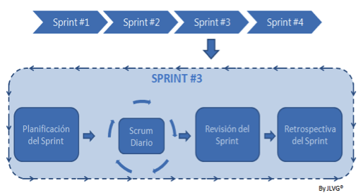
Fuente: http://managementplaza.es/blog/desarrollar_un_proyecto_con_scrum/
Scrum es una metodología ágil, que consiste en un proceso en el que se trabaja colaborativamente, en equipo, aplicando un conjunto de buenas prácticas para obtener el mejor resultado posible de un proyecto.

Resultados
Como resultado de esta investigación, por una parte, se espera que mediante el SGED los docentes puedan brindar la enseñanza de su asignatura de una manera más dinámica y sencilla y que, a su vez, a los estudiantes les resulte mucho más agradable aprender, ya que tendrán a su disposición una herramienta que les proporcionará diferentes maneras de estudiar y repasar los temas vistos en el salón de clases optimizando el tiempo destinado al estudio.
A continuación se muestran algunos de los resultados obtenidos con respecto al software desarrollado. En primer lugar, en la figura 2 se aprecia la ventana de inicio, en la cual se tiene acceso a cada uno de los módulos desarrollados en el proyecto.
Figura 2. Interfaz principal del Sistema Generador de Estrategias Didácticas.
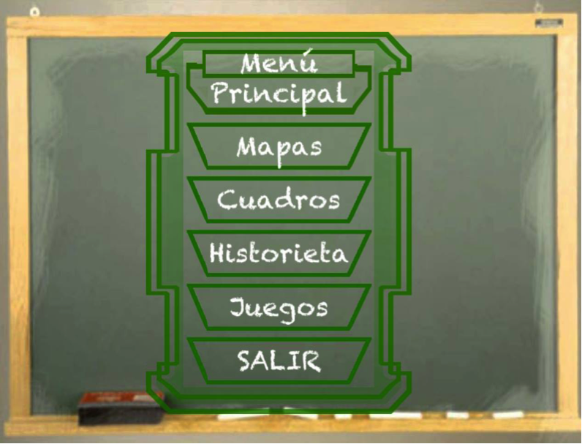
Fuente: SGED.

Mapas conceptuales
Los mapas conceptuales proporcionan un resumen esquemático de lo aprendido y ordenado de forma jerárquica. Se construyen estableciendo una relación de conceptos desde los más generales hasta los más particulares. Estas relaciones se expresan mediante palabras de enlace que permiten generar proposiciones (González, 2009).
En la figura 3 se muestra la interfaz de Generar Mapa Conceptual donde se aprecia en la parte superior derecha los botones tomar captura (), agregar (), eliminar (), cambiar color () y en la esquina inferior derecha, el botón regresar al menú principal ().
Figura 3. Ejemplo de Mapa Conceptual.
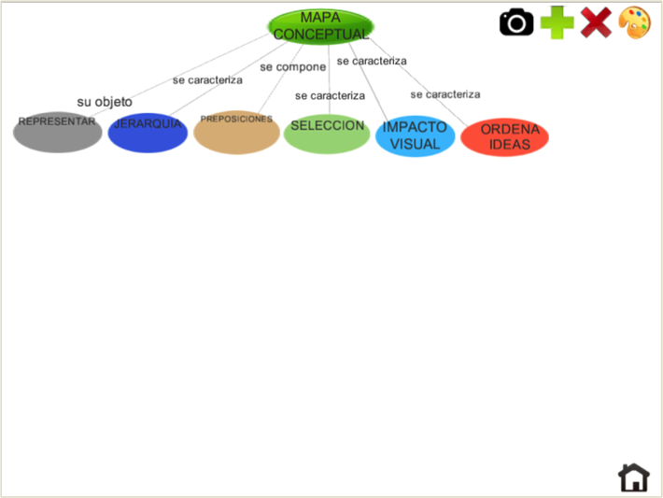
Fuente: SGED.

Cuadros comparativos
El cuadro comparativo es una estrategia que permite identificar las semejanzas y diferencias de dos o más objetos o hechos. Es importante enunciar la conclusión a la que se llegó después de realizar la comparación. Se identifican los elementos a comparar, se marcan sus parámetros, se identifican las características de cada objeto o evento, se enuncian las afirmaciones donde se mencionen las semejanzas y diferencias más relevantes de los elementos comparados (Pimienta, 2012).
En la figura 4 se muestra un Cuadro Comparativo hecho con el software listo para ser guardado.

Figura 4. Ejemplo de Cuadro Comparativo.
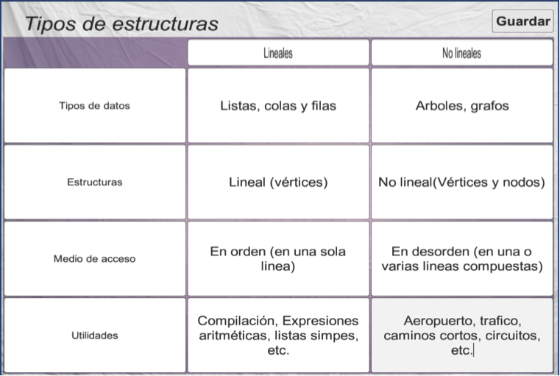
Fuente: SGED.

Historieta
La historieta es uno de los medios de comunicación más extendidos entre la juventud y es uno de los recursos comunicativos en continua evolución que más público potencial tiene. La accesibilidad de la historieta hace que sea un instrumento ideal para familiarizar al alumno con el mundo del relato y de la imagen (Alonso, 2015).
Es una serie de dibujos que constituyen un relato; también se puede definir como un conjunto de ilustraciones yuxtapuestas con otro conjunto de imágenes en secuencia deliberada con el propósito de transmitir información u obtener una respuesta estética por parte de quien lo lee. Es un medio de comunicación que constituye un vínculo perfecto entre el soporte (papel asociado a la lectura activa) y los soportes audiovisuales, combinado con el texto narrativo; este genera un alto valor lúdico por el gran poder de atracción y sugestión que sus imágenes producen en las personas.
En la figura 5 se hace referencia a la presentación de una Historieta, en la cual se muestran seis escenas.
Figura 5. Ejemplo de Historieta.
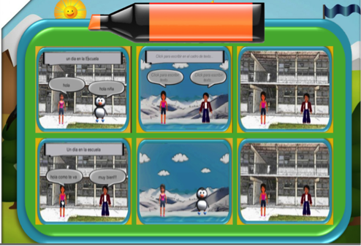
Fuente: SGED.

Mini juegos
De acuerdo con Morales (2009), “el Informe sobre el uso de juegos en educación (Freitas, 2007) sostiene que para que exista aprendizaje, los juegos han de tener relación con los resultados del aprendizaje, y al mismo tiempo han de ser relevantes para contextos de práctica del mundo real.”
En la figura 6 se muetra el Menú de Mini Juegos en el cual se puede acceder a los cinco diferentes mini juegos con los que se procede a evaluar los conceptos aprendidos después de la elaboración de cada estrategia y, además, se incluyen sus respectivas guías de uso.

Figura 6. Menú Mini Juegos.
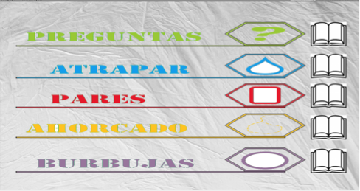
Fuente: SGED.

En la figura 7 se muestra el funcionamiento del Mini juego Ahorcado.

Figura 7. Mini juego Ahorcado.

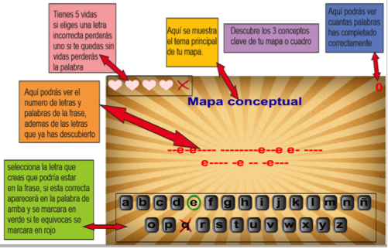
Fuente: SGED.

En la figura 8 se muestra la escena de puntuación la cual aparece después de terminar un juego.

Figura 8. Pantalla de puntuación.
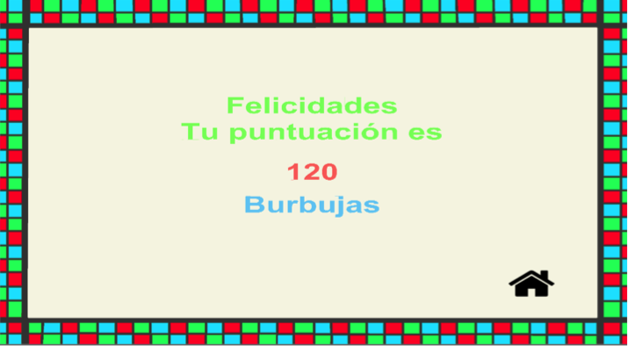
Fuente: SGED.

Es importante tener presente que los cambios sociales, políticos, tecnológicos, económicos y culturales que se viven hacen necesario adaptarse a una nueva sociedad, sobre todo en estos días en que se habla de la “sociedad de la información”, por lo que resulta necesario plantearse cómo transformar la enseñanza para adaptar el aprendizaje a esa nueva sociedad.
Es preciso recordar que el aprendizaje es un proceso que implica un cambio en el individuo influenciado de sus actos o experiencias. Para un buen aprendizaje, Pozo (1990, p. 209) reconoce estrategias de asociación, como el repaso, y estrategias de reestructuración que pretenden relacionar los nuevos conocimientos con los existentes en los individuos.
Para comprobar la eficiencia del SGED, en primer lugar, se aplicaron algunas encuestas para conocer, entre otras cosas, si los docentes y estudiantes del departamento de Sistemas y Computación utilizan estrategias didácticas como medio de enseñanza-aprendizaje, lo cual arrojó como resultado lo que se muestra en las figuras 9, 10 y 11 que se muestran a continuación.
En la figura 9 se muestra la gráfica de los resultados obtenidos al plantear a los docentes la pregunta “¿Utilizas alguna estrategia didáctica?” Donde se puede apreciar que, de 8 docentes encuestados, los 8 respondieron afirmativamente.
Figura 9. Gráfica Pregunta 1, Docentes.
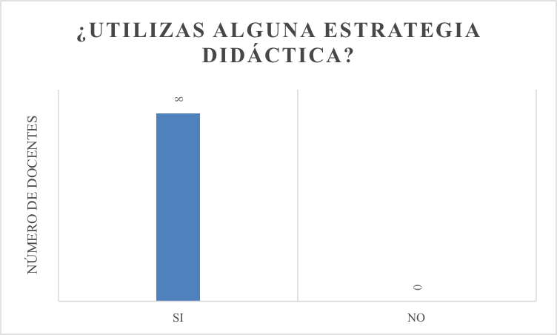
Fuente: diseño propio.

En la figura 10 se muestra la gráfica de los resultados obtenidos al plantear la pregunta “¿Utilizas alguna estrategia didáctica?” realizada al grupo control. De 19 alumnos encuestados, 17 contestaron un “Sí”, mientras que solo 2 dijeron no utilizar alguna estrategia didáctica.

Figura 10. Gráfica Pregunta 1, grupo control.
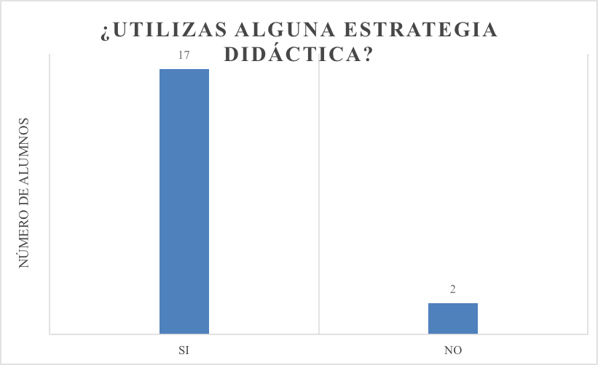
Fuente: diseño propio.

En la figura 11 se muestra la gráfica de los resultados obtenidos al plantear la pregunta “¿Utilizas alguna estrategia didáctica?” realizada al grupo experimental. En este caso se entrevistaron a 15 alumnos, de los cuales solo 3 no utilizan alguna estrategia didáctica como método de estudio.
Figura 11. Gráfica Pregunta 1, grupo experimental.
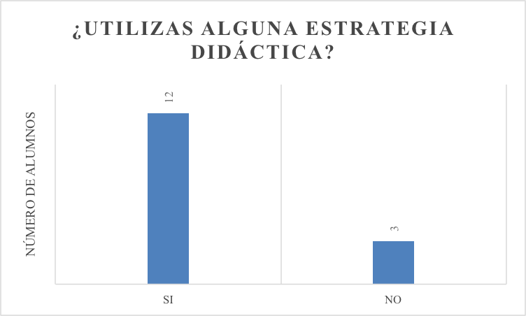
Fuente: diseño propio.
A continuación, se muestran los datos obtenidos al tomar el tiempo de realizar las estrategias didácticas manualmente y usando el Software Generador de Estrategias Didácticas en el grupo control y en el grupo experimental, respectivamente. Estas pruebas se realizaron durante el semestre Agosto-Diciembre de 2016 en la materia “Lenguajes y Autómatas I”, con el fin de comparar el promedio de los tiempos que toma realizar las estrategias de forma tradicional y con el software.
La figura 12 muestra los resultados a manera de gráfica de verificar los tiempos de realización de un Mapa Conceptual de los dos grupos en comparación.
Figura 12. Tiempos del Mapa Conceptual.
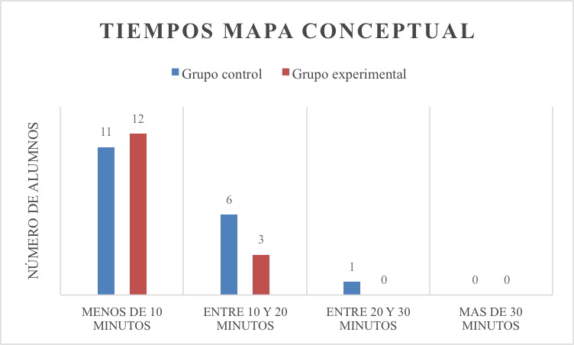
Fuente: diseño propio.

La figura 13 muestra los resultados a manera de gráfica de verificar los tiempos de realización de un Cuadro Comparativo de los dos grupos en comparación.

Figura 13. Tiempos del Cuadro Comparativo.
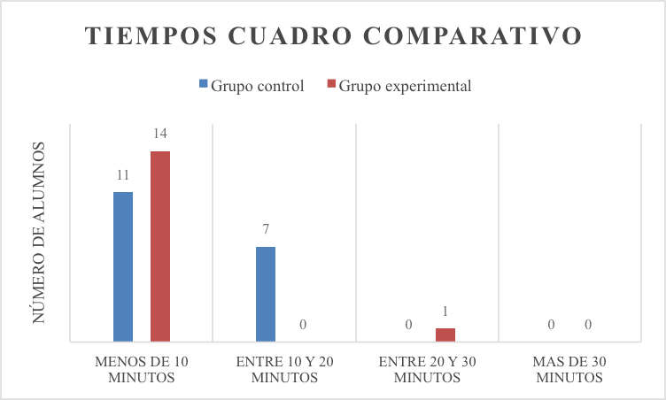
Fuente: diseño propio.

La figura 14 muestra los resultados a manera de gráfica de verificar los tiempos de realización de una Historieta de los dos grupos en comparación.

Figura 14. Tiempos de la Historieta.
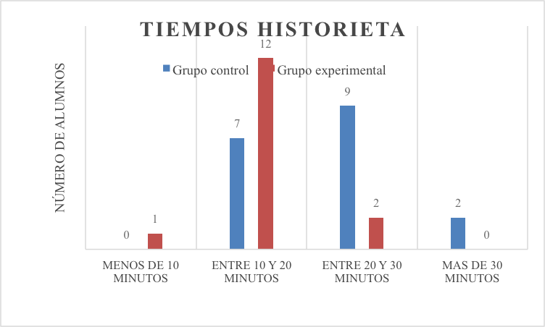
Fuente: diseño propio.
Discusión
Definitivamente, queda mucho por hacer, dado que esta versión del SGED es la primera y todavía será necesario mejorarla. Se tiene planeado detallar de una mejor manera cada una de las estrategias que genera, logrando que su diseño sea más agradable a la vista; además de que todavía se continúan desarrollando nuevas estrategias didácticas para que se complemente aún más.
Es importante recalcar que el tiempo que se ha usado SGED todavía es muy corto; por lo tanto, se considera de vital importancia utilizarlo durante todo un semestre, para seguir comprobando los beneficios que éste aportará a todo aquel que lo utilice.
Sin embargo, como se pudo observar a lo largo de los resultados de este documento, con la ayuda de este software se reduce significativamente el tiempo empleado en la elaboración de diferentes estrategias didácticas (Mapas Mentales, Conceptuales, Cuadros Comparativos, Diagramas Cognitivos Tipo Sol, Historietas, entre otros).

Conclusiones
Es importante tener presente que para que el aprendizaje sea significativo es necesario que el alumno aplique lo aprendido, es decir, que sea capaz de trasladar lo asimilado a un área de importancia o interés para él. Esta es la finalidad del SGED: presentarle al estudiante una forma de adquirir conocimientos nuevos en un ambiente que le resulte sencillo, con estrategias y actividades lúdicas.
Es preciso recordar que, para afrontar los retos del siglo XXI, “la educación debe estar dirigida a promover capacidades y competencias y no solo conocimientos cerrados o técnicas” (Díaz Barriga, 2010).
En primera instancia, los beneficios serán orientados a los alumnos y docentes de la carrera de ISC y, por ende, a la misma institución. A largo plazo, se verán beneficiadas todas las carreras del ITCG y cualquier institución educativa que implemente este tipo de estrategias didácticas a través del SGED, logrando que este llegue a ser una herramienta innovadora en cualquier nivel educativo.

Bibliografía
Alonso, M. (2015). marco ele. From El cómic en la clase de elle: una propuesta didáctica: Recuperado de http://marcoele.com/descargas/14/alonso-comic.pdf
Anónimo. (s. f.). Qué es SCRUM. Recuperado de https://proyectosagiles.org/que-es-scrum/
Díaz Barriga, A. F. (2010). Estrategias Docentes para un aprendizaje significativo. Una interpretación constructivista. México: Mc Graw Hill.
ENOVA. (2015). Tak tak tak. Recuperado de http://taktaktak.com/
Gómez, G. L. M. y Macedo, B. J. C. (2010). Importancia de las tic en la en la educación básica regular. Recuperado de http://go.galegroup.com.etechconricyt.idm.oclc.org/ps/i.do?p=IFME&u=pu&id=GALE%7CA298614362&v=2.1&it=r&sid=summon&userGroup=pu
González, C. A. (2009). La importancia de los mapas conceptuales en el proceso de enseñanza-aprendizaje. Ejemplos ilustrativos de ello en temas claves de la educación. Recuperado de http://www.csi-csif.es/andalucia/modules/mod_ense/revista/pdf/Numero_23/ANABEL_GONZALEZ_CARMONA02.pdf
Dirección General de Educación Superior Tecnológica. (2012). MODELO EDUCATIVO PARA EL SIGLO XXI: Formación y Desarrollo de Competencias Profesionales. Recuperado de http://www.tecnm.mx/modeloeducativo/modeloeducativo.pdf
González, G. (2015). Examen V Bimestre ciencias I. Recuperado de https://www.youtube.com/watch?v=PCmeVL0NEbY
Grupo Unity. (2014). Intro Unity. Recuperado de http://sabia.tic.udc.es/gc/Contenidos%20adicionales/trabajos/ProgramacionVideoJuegos/Unity3D/introUnity.html
Grupo Unity. (2016). Unity Manual. Recuperado de https://es.wikipedia.org/wiki/Scrum_(desarrollo_de_software)
Luna, M. (2009). Pruebas de Caja Negra y Caja Blanca. Recuperado de http://ingenierogestion.blogspot.mx/2009/06/pruebas-de-caja-negra-y-caja-blanca.html
Mocholi, A. (2014). Ventajas e inconvenientes de desarrollo de juegos con Unity 3D. Recuperado de https://www.yeeply.com/blog/ventajas-e-inconvenientes-de-desarrollar-juegos-con-Unity-3d/
Nintendo. (2015). Brain Training del Dr. Kawashima: ¿Cuántos años tiene tu cerebro?. Recuperado de https://www.nintendo.es/Juegos/Nintendo-DS/Brain-Training-del-Dr-Kawashima-Cuantos-anios-tiene-tu-cerebro--270627.html
Oliveira, M. L. M. (s. f.). Concepto de investigación educativa. Recuperado de http://ocw.um.es/transversales/utilizacion-del-podcast-como-recurso-educativo-en/material-de-clase-1/i-02-concepto-de-investigacion-educativa.pdf
Pimienta, P. J. H. (2012). Estrategias de Enseñanza-Aprendizaje. Docencia universitaria basada en competencias. México: Pearson.
Tecnológico Nacional de México. (2017). Breve Historia de los Institutos Tecnológicos. Recuperado de http://www.tecnm.mx/informacion/sistema-nacional-de-educacion-superior-tecnologica
Thibaut, C. y Rosas, R. (2015). Diseño de Juegos Basados en el Paradigma de Gramáticas Artificiales Para Favorecer el Aprendizaje Implícito en Niños. Recuperado de http://www.scielo.cl/scielo.php?pid=S0718-22282007000200005&script=sci_arttext
Vacas, A. (2015). Presentación del motor de juegos Unity 3D. Recuperado de http://academiaandroid.com/motor-de-juegos-Unity-3d/
Villa, S. A. y Poblete, R. M. (2007). Aprendizaje basado en competencias. Una propuesta para la evaluación de las competencias genéricas. Bilbao: Mensajero.

